零基础制作微信推送

第一步，先下载软件，百度网盘链接：

https://pan.baidu.com/s/1tef2jz2IX3qzJQObgSHFbw?pwd=3322

提取码：3322 知道你们可能链接不好输入，这里可以直接扫描二维码进百度云下载文件里面有软件和需要的链接

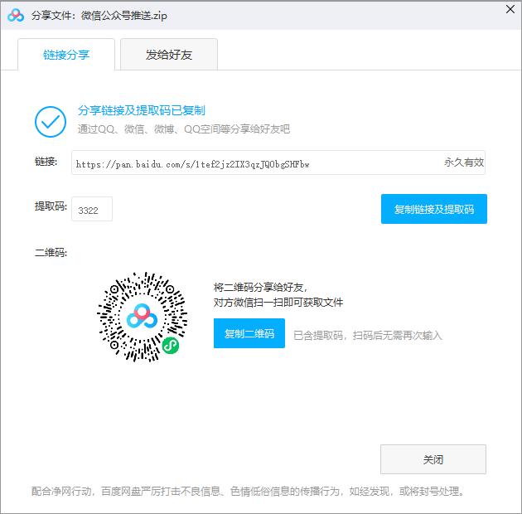



第二步打开下载的软件，这是一个zip压缩文件，需要下载压缩软件进行解压打开

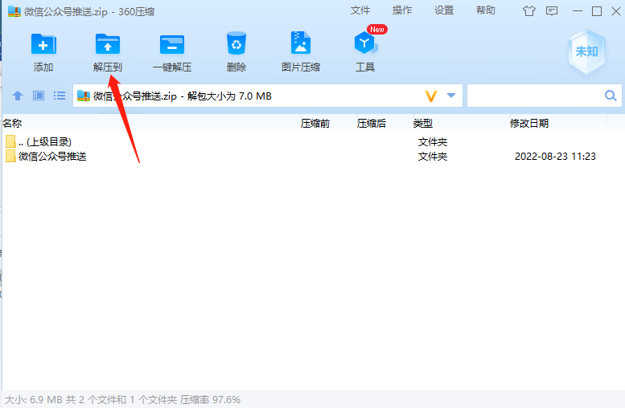

解压出来就OK了

下来

第三步

百度搜索：微信公众平台测试号申请

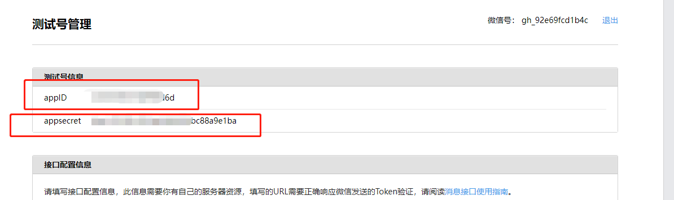

把这两个id复制一下

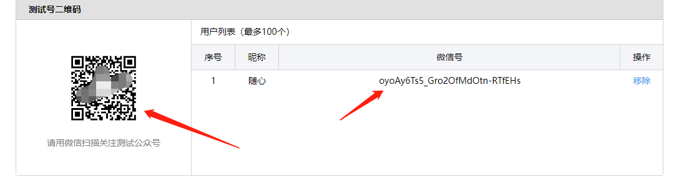

这里需要扫描里面的二维码获取你需要推送的微信号ID

这里再复制一下这个微信号

然后添加消息模板 文件里面有模板可以直接复制

标题随便写

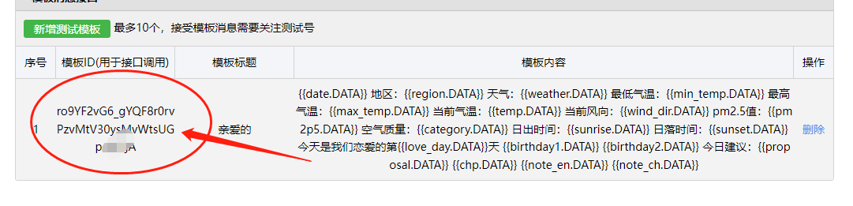

这里就设置完成了

然后

百度搜索和风天气控制台，进行注册登录，网址如下<https://id.qweather.com/>

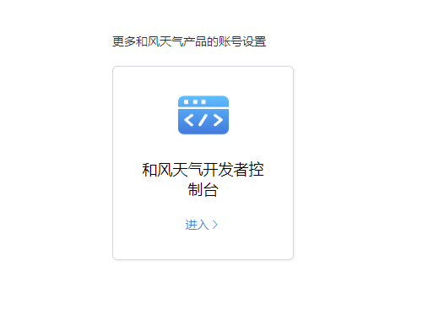

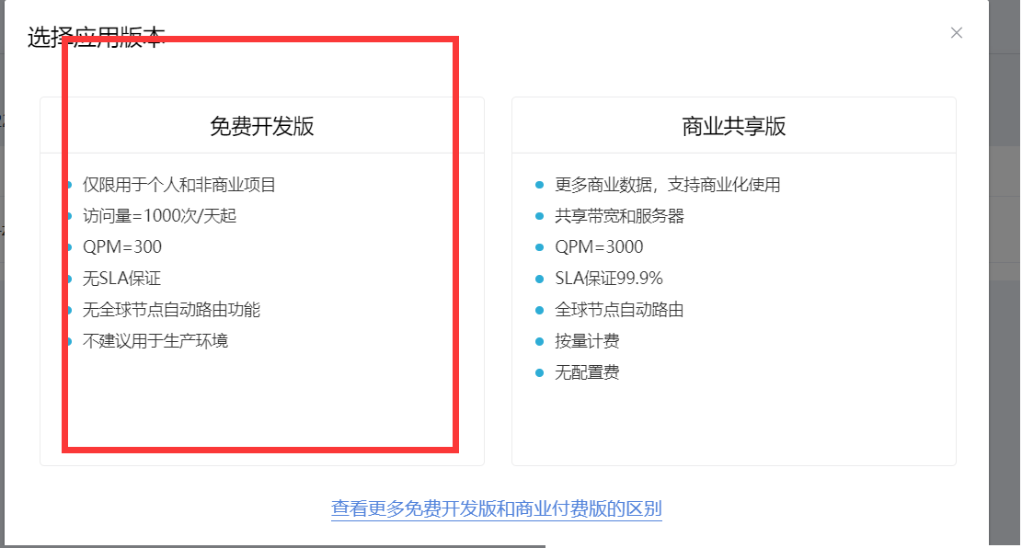

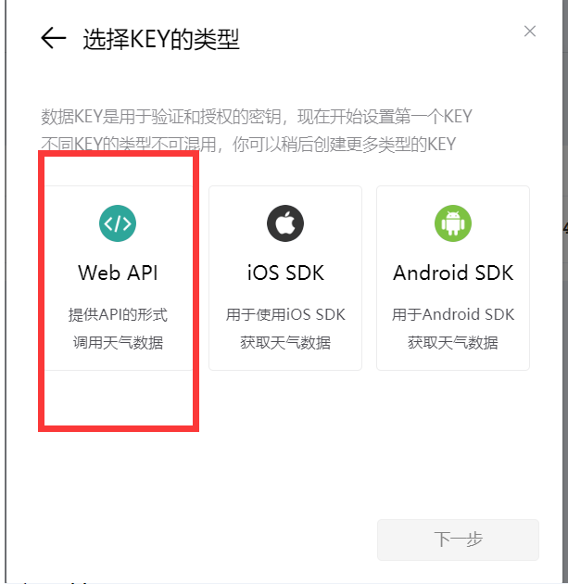

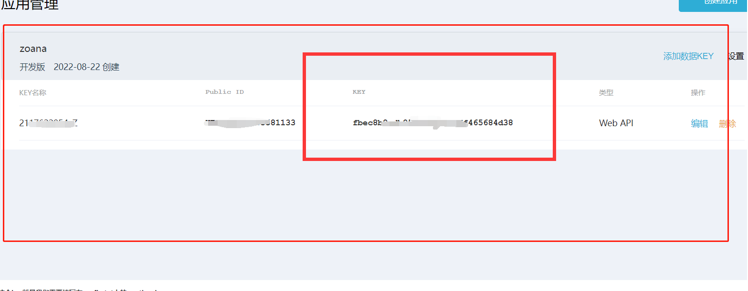

复制一下这个天气key

下来再百度搜索天行数据进行注册

复制下来这个api

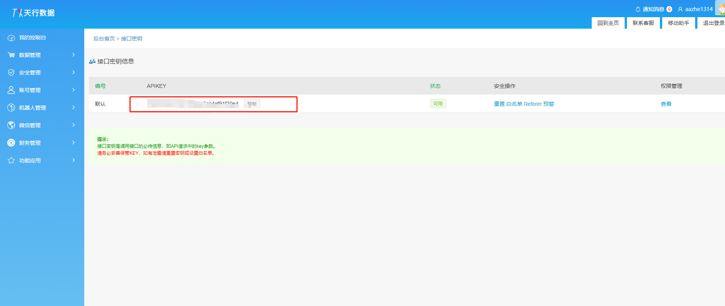

最后时刻，粘贴

打开这个txt文本

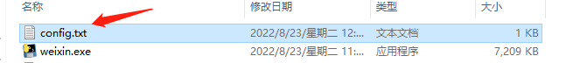

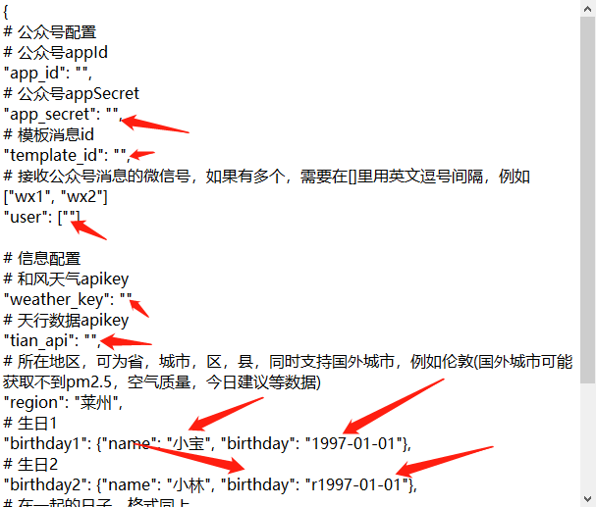

把刚刚复制的id粘贴进去

粘贴完成后保存，打开这个exe 应用程序

出现推送消息成功就大功告成了

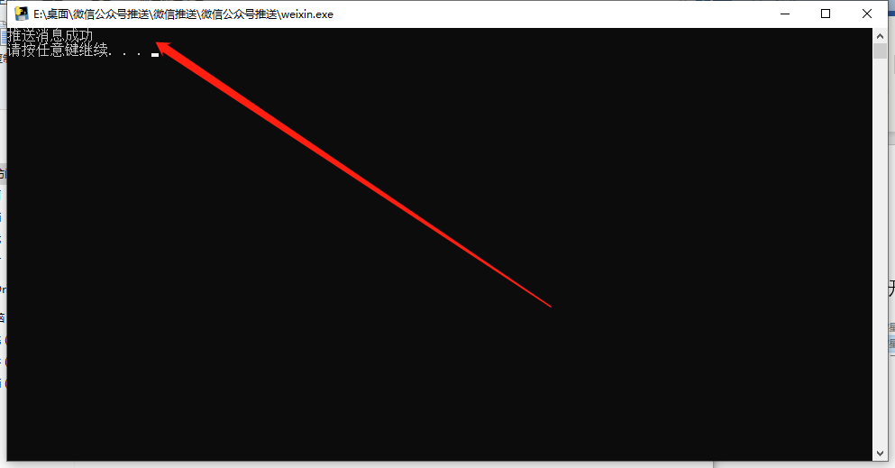

这下打开手机查看消息

